Guía Práctica

La población de castores

**Actividad 1**

El aumento de la población de truchas en un lago, se describe con el siguiente modelo:

𝑇 = 20 ∙ (1, 2)

𝑛

𝑇 representa la cantidad de truchas

𝑛 representa el tiempo transcurrido medido en años

El año 2005 se introdujeron 20 truchas en el lago.

1. Usa el recurso de geogebra “modelos de crecimiento exponencial”

<https://www.geogebra.org/m/pw8aymsj> para responder a las siguientes preguntas:

* 1. ¿Cuántas truchas había aproximadamente en el año 2020? ¿Cuántas habrá en el año 2030?
  2. Asumiendo que el crecimiento de la población de truchas se mantiene con la misma tendencia, ¿en qué año se superaría el millón de ejemplares? interpreta el resultado.

1. Si graficamos el crecimiento de “la población de castores” y “la población de truchas” en un mismo plano cartesiano, ¿cómo visualizan ambas curvas? Haz un bosquejo de los gráficos.
2. Usa el siguiente recurso de geogebra <https://www.geogebra.org/m/c5xwgsem> para comparar y analizar el crecimiento de la población de castores y el de truchas utilizando sus gráficas. ¿Qué población crece “más rápido”?

**Solucionario**

1. ​
   1. En el año 2020 había aproximadamente 308 truchas.
   2. En el año 2030 habrá aproximadamente 1908 truchas.
2. El millón de truchas se superaría aproximadamente después de 60 años. Esto sería en el año 2065.
3. ​

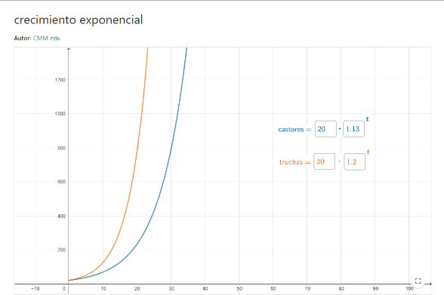

* Crece “más rápido” la población de truchas que la de castores.
* La curva de crecimiento de las truchas está más cerca del eje Y que la curva de los castores.
* La tasa de crecimiento de las truchas es mayor que la de los castores (0,2 > 0,13).